Об утверждении регламентов государственных услуг в сфере земельных отношений
Утративший силу
Постановление акимата Костанайской области от 11 января 2018 года № 12. Зарегистрировано Департаментом юстиции Костанайской области 26 января 2018 года № 7494. Утратило силу постановлением акимата Костанайской области от 8 января 2020 года № 2
Сноска. Утратило силу постановлением акимата Костанайской области от 08.01.2020 № 2 (вводится в действие по истечении десяти календарных дней после дня его первого официального опубликования).
В соответствии с пунктом 3 статьи 16 Закона Республики Казахстан от 15 апреля 2013 году "О государственных услугах" акимат Костанайской области ПОСТАНОВЛЯЕТ:
1. Утвердить:
1) регламент государственной услуги "Согласование и выдача проекта рекультивации нарушенных земель" согласно приложению 1 к настоящему постановлению;
2) регламент государственной услуги "Определение делимости и неделимости земельных участков" согласно приложению 2 к настоящему постановлению.
2. Государственному учреждению "Управление земельных отношений акимата Костанайской области" в установленном законодательством Республики Казахстан порядке обеспечить:
1) государственную регистрацию настоящего постановления в территориальном органе юстиции;
2) в течение десяти календарных дней со дня государственной регистрации настоящего постановления направление его копии в бумажном и электронном виде на казахском и русском языках в Республиканское государственное предприятие на праве хозяйственного ведения "Республиканский центр правовой информации" для официального опубликования и включения в Эталонный контрольный банк нормативных правовых актов Республики Казахстан;
3) размещение настоящего постановления на интернет-ресурсе акимата Костанайской области после его официального опубликования.
3. Контроль за исполнением настоящего постановления возложить на курирующего заместителя акима Костанайской области.
4. Настоящее постановление вводится в действие по истечении десяти календарных дней после дня его первого официального опубликования.
Исполняющий обязанности
акима Костанайской области | Г. Нурмухамбетов
Приложение 1
к постановлению акимата
от 11 января 2018 года № 12
Регламент государственной услуги "Согласование и выдача проекта рекультивации нарушенных земель"
Сноска. Регламент – в редакции постановления акимата Костанайской области от 12.06.2018 № 279 (вводится в действие по истечении десяти календарных дней после дня его первого официального опубликования).
1. Общие положения
1. Государственная услуга "Согласование и выдача проекта рекультивации нарушенных земель" (далее – государственная услуга) оказывается местными исполнительными органами области, районов, городов областного значения (далее – услугодатель).
Прием заявления и выдача результата оказания государственной услуги осуществляются через:
1) канцелярию услугодателя;
2) Департамент "Центр обслуживания населения" – филиал некоммерческого акционерного общества "Государственная корпорация "Правительство для граждан" по Костанайской области (далее – Государственная корпорация).
2. Форма оказания государственной услуги: бумажная.
3. Результат оказания государственной услуги – письменное согласование с выдачей проекта рекультивации нарушенных земель либо мотивированный ответ об отказе в оказании государственной услуги по основаниям, предусмотренным пунктом 10 стандарта государственной услуги "Согласование и выдача проекта рекультивации нарушенных земель", утвержденного приказом Заместителя Премьер-Министра Республики Казахстан – Министра сельского хозяйства Республики Казахстан от 4 июля 2017 года № 285 "Об утверждении стандартов государственных услуг в сфере земельных отношений" (зарегистрирован в Реестре государственной регистрации нормативных правовых актов под № 15846) (далее – Стандарт).
Форма предоставления результата оказания государственной услуги: бумажная.
2. Описание порядка действий структурных подразделений (работников) услугодателя в процессе оказания государственной услуги
4. Основанием для начала процедуры (действия) по оказанию государственной услуги является прием заявления по форме согласно приложению 1 Стандарту и документов, предусмотренных пунктом 9 Стандарта (далее – пакет документов).
5. Содержание каждой процедуры (действия), входящей в состав процесса оказания государственной услуги, длительность его выполнения:
1) сотрудник канцелярии услугодателя принимает пакет документов, осуществляет регистрацию, получает письменное согласие услугополучателя на использование сведений, составляющих охраняемую законом тайну, содержащихся в информационных системах, если иное не предусмотрено законами Республики Казахстан, выдает талон с указанием даты и времени, фамилии и инициалов лица, принявшего документы, срока и места получения результата государственной услуги и передает пакет документов руководителю услугодателя, 5 (пять) минут.
В случаях представления услугополучателем неполного пакета документов и (или) документов с истекшим сроком действия услугодатель отказывает в приеме заявления, 5 (пять) минут.
Результат процедуры (действия) – прием и регистрация пакета документов либо отказ в приеме заявления;
2) руководитель услугодателя определяет ответственного исполнителя, налагает соответствующую визу и передает пакет документов ответственному исполнителю услугодателя, 1 (один) час.
Результат процедуры (действия) – виза руководителя услугодателя;
3) ответственный исполнитель услугодателя рассматривает пакет документов, подготавливает проект результата оказания государственной услуги и передает руководителю услугодателя, 14 (четырнадцать) календарных дней.
Результат процедуры (действия) – проект результата оказания государственной услуги;
4) руководитель услугодателя подписывает проект результата оказания государственной услуги и передает сотруднику канцелярии услугодателя, 2 (два) часа.
Результат процедуры (действия) – подписанный результат оказания государственной услуги;
5) сотрудник канцелярии услугодателя выдает услугополучателю результат оказания государственной услуги, 5 (пять) минут.
Результат процедуры (действия) – выдача результата оказания государственной услуги.
3. Описание порядка взаимодействия структурных подразделений (работников) услугодателя в процессе оказания государственной услуги
6. Перечень структурных подразделений (работников) услугодателя, которые участвуют в процессе оказания государственной услуги:
1) сотрудник канцелярии услугодателя;
2) руководитель услугодателя;
3) ответственный исполнитель услугодателя.
7. Описание последовательности процедур (действий) между структурными подразделениями (работниками) с указанием длительности каждой процедуры (действия):
1) сотрудник канцелярии услугодателя принимает пакет документов, осуществляет регистрацию, получает письменное согласие услугополучателя на использование сведений, составляющих охраняемую законом тайну, содержащихся в информационных системах, если иное не предусмотрено законами Республики Казахстан, выдает талон с указанием даты и времени, фамилии и инициалов лица, принявшего документы, срока и места получения результата государственной услуги и передает пакет документов руководителю услугодателя, 5 (пять) минут.
В случаях представления услугополучателем неполного пакета документов и (или) документов с истекшим сроком действия услугодатель отказывает в приеме заявления, 5 (пять) минут;
2) руководитель услугодателя определяет ответственного исполнителя, налагает соответствующую визу и передает пакет документов ответственному исполнителю услугодателя, 1 (один) час;
3) ответственный исполнитель услугодателя рассматривает пакет документов, подготавливает проект результата оказания государственной услуги и передает руководителю услугодателя, 14 (четырнадцать) календарных дней;
4) руководитель услугодателя подписывает проект результата оказания государственной услуги и передает сотруднику канцелярии услугодателя, 2 (два) часа;
5) сотрудник канцелярии услугодателя выдает услугополучателю результат оказания государственной услуги, 5 (пять) минут.
4. Описание порядка взаимодействия с Государственной корпорацией "Правительство для граждан" и (или) иными услугодателями, а также порядка использования информационных систем в процессе оказания государственной услуги
8. Описание порядка обращения в Государственную корпорацию, длительность обработки запроса услугополучателя:
1) услугополучатель (либо его представитель по доверенности) для получения государственной услуги обращается в Государственную корпорацию, работник Государственной корпорации проверяет правильность заполнения заявления и полноту представленных документов согласно перечню, предусмотренному пунктом 9 Стандарта, 3 (три) минуты;
в случае представления услугополучателем неполного пакета документов работник Государственной корпорации отказывает в приеме заявления и выдает расписку об отказе в приеме пакета документов по форме согласно приложению 2 к Стандарту, 2 (две) минуты;
при предоставлении полного пакета документов работник Государственной корпорации регистрирует, выдает услугополучателю расписку о приеме соответствующих документов и получает письменное согласие услугополучателя на использование сведений, составляющих охраняемую законом тайну, содержащихся в информационных системах, если иное не предусмотрено законами Республики Казахстан, 5 (пять) минут;
2) работник Государственной корпорации подготавливает пакет документов и направляет их услугодателю через курьерскую или иную уполномоченную на это связь, 1 (один) рабочий день.
День приема не входит в срок оказания государственной услуги;
3) услугодатель рассматривает пакет документов, 14 (четырнадцать) календарных дней, и направляет в Государственную корпорацию результат оказания государственной услуги, при этом результат оказания государственной услуги предоставляется в Государственную корпорацию не позднее, чем за сутки до истечения срока оказания государственной услуги;
4) работник Государственной корпорации в срок, указанный в расписке о приеме пакета документов, выдает услугополучателю результат оказания государственной услуги, 5 (пять) минут.
9. Государственная услуга через веб-портал "электронного правительства" не оказывается.
10. Подробное описание последовательности процедур (действий), взаимодействий структурных подразделений (работников) услугодателя в процессе оказания государственной услуги, а также описание порядка взаимодействия с иными услугодателями и (или) Государственной корпорацией "Правительство для граждан" и порядка использования информационных систем в процессе оказания государственной услуги отражается в справочнике бизнес-процессов оказания государственной услуги согласно приложению к настоящему Регламенту.
Приложение
к Регламенту государственной
услуги "Согласование и выдача
проекта рекультивации нарушенных земель"
Справочник бизнес-процессов оказания государственной услуги "Согласование и выдача проекта рекультивации нарушенных земель"

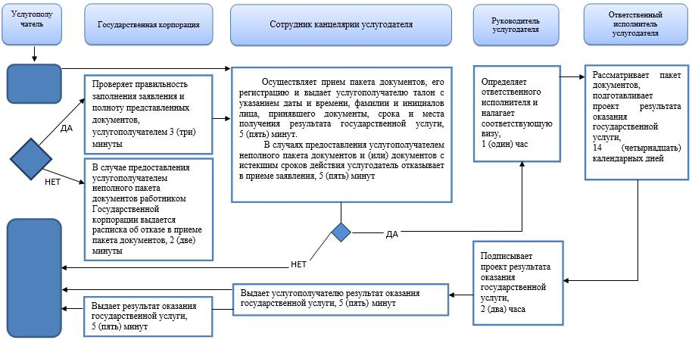

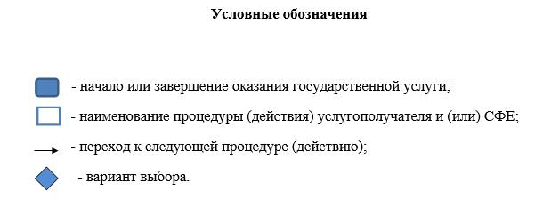

Приложение 2
к постановлению акимата
от 11 января 2018 года № 12
Регламент государственной услуги "Определение делимости и неделимости земельных участков"
Сноска. Регламент – в редакции постановления акимата Костанайской области от 12.06.2018 № 279 (вводится в действие по истечении десяти календарных дней после дня его первого официального опубликования).
1. Общие положения
1. Государственная услуга "Определение делимости и неделимости земельных участков" (далее – государственная услуга) оказывается местными исполнительными органами области, районов, городов областного значения (далее – услугодатель).
Прием заявления и выдача результата оказания государственной услуги осуществляются через Департамент "Центр обслуживания населения" - филиал некоммерческого акционерного общества "Государственная корпорация "Правительство для граждан" по Костанайской области (далее – Государственная корпорация).
2. Форма оказания государственной услуги: бумажная.
3. Результат оказания государственной услуги – определение делимости и неделимости земельных участков либо мотивированный ответ об отказе в оказании государственной услуги по основаниям, предусмотренным пунктом 10 стандарта государственной услуги "Определение делимости и неделимости земельных участков", утвержденного приказом Заместителя Премьер-Министра Республики Казахстан – Министра сельского хозяйства Республики Казахстан от 4 июля 2017 года № 285 "Об утверждении стандартов государственных услуг в сфере земельных отношений" (зарегистрирован в Реестре государственной регистрации нормативных правовых актов под № 15846) (далее – Стандарт).
Форма предоставления результата оказания государственной услуги: бумажная.
2. Описание порядка действий структурных подразделений (работников) услугодателя в процессе оказания государственной услуги
4. Государственная услуга через структурные подразделения (работников) услугодателя не оказывается.
3. Описание порядка взаимодействия структурных подразделений (работников) услугодателя в процессе оказания государственной услуги
5. Государственная услуга через структурные подразделения (работников) услугодателя не оказывается.
4. Описание порядка взаимодействия с Государственной корпорацией "Правительство для граждан" и (или) иными услугодателями, а также порядка использования информационных систем в процессе оказания государственной услуги
6. Описание порядка обращения в Государственную корпорацию, длительность обработки запроса услугополучателя:
1) услугополучатель (либо его представитель по доверенности) для получения государственной услуги обращается в Государственную корпорацию, работник Государственной корпорации проверяет правильность заполнения заявления и полноту представленных документов согласно перечню, предусмотренному пунктом 9 Стандарта, 3 (три) минуты;
в случае представления услугополучателем неполного пакета документов работник Государственной корпорации отказывает в приеме заявления и выдает расписку об отказе в приеме пакета документов по форме согласно приложению 2 к Стандарту, 2 (две) минуты;
при предоставлении полного пакета документов работник Государственной корпорации регистрирует, выдает услугополучателю расписку о приеме соответствующих документов и получает письменное согласие услугополучателя на использование сведений, составляющих охраняемую законом тайну, содержащихся в информационных системах, если иное не предусмотрено законами Республики Казахстан, 5 (пять) минут;
2) работник Государственной корпорации подготавливает пакет документов и направляет их услугодателю через курьерскую или иную уполномоченную на это связь, 1 (один) день.
День приема не входит в срок оказания государственной услуги;
3) услугодатель рассматривает пакет документов, 14 (четырнадцать) календарных дней, и направляет в Государственную корпорацию результат оказания государственной услуги, при этом результат оказания государственной услуги предоставляется в Государственную корпорацию не позднее, чем за сутки до истечения срока оказания государственной услуги;
4) работник Государственной корпорации в срок, указанный в расписке о приеме пакета документов, выдает услугополучателю результат оказания государственной услуги, 5 (пять) минут.
7. Государственная услуга через веб-портал "электронного правительства" не оказывается.
8. Подробное описание последовательности процедур (действий), взаимодействий структурных подразделений (работников) услугодателя в процессе оказания государственной услуги, а также описание порядка взаимодействия с иными услугодателями и (или) Государственной корпорацией "Правительство для граждан" и порядка использования информационных систем в процессе оказания государственной услуги отражается в справочнике бизнес-процессов оказания государственной услуги согласно приложению к настоящему Регламенту.
Приложение
к Регламенту государственной
услуги "Определение делимости
и неделимости земельных
участков"
Справочник бизнес-процессов оказания государственной услуги "Определение делимости и неделимости земельных участков"

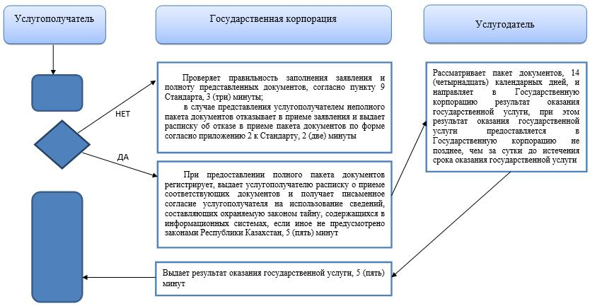

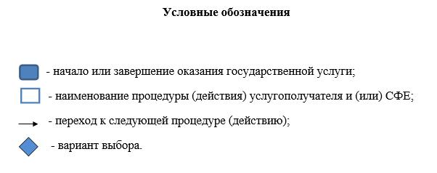

© 2012. РГП на ПХВ «Институт законодательства и правовой информации Республики Казахстан» Министерства юстиции Республики Казахстан

